Katalogové parametry součástek
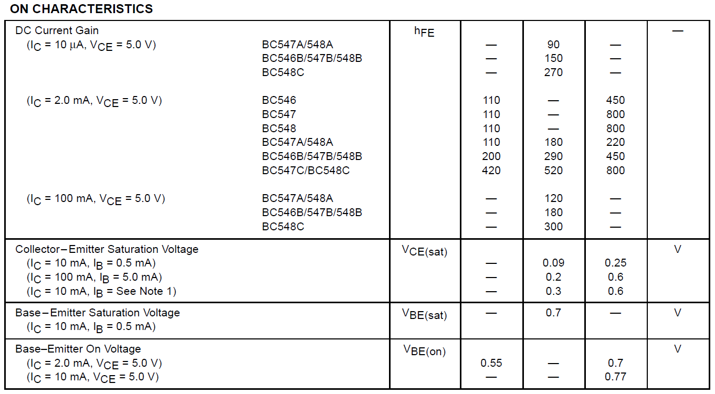

Nastavení pracovního bodu
U_{CE} = 5,46 V
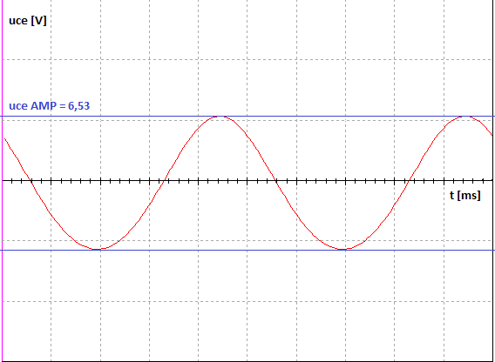

Změna polohy pracovního bodu
U_{CE} = 1,8 V
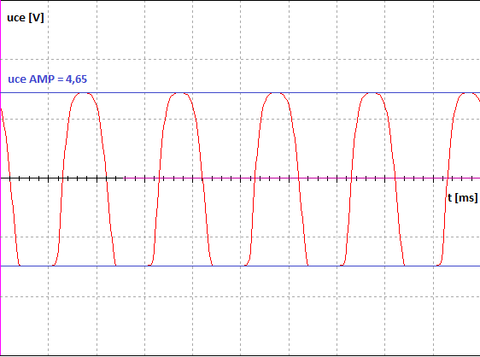
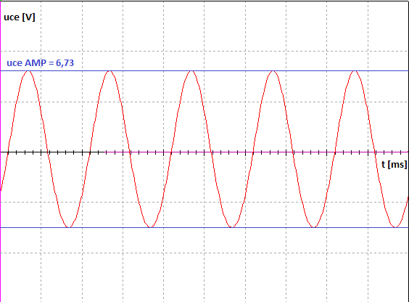
U_{CE} = 5 V
U_{CE} = 8 V
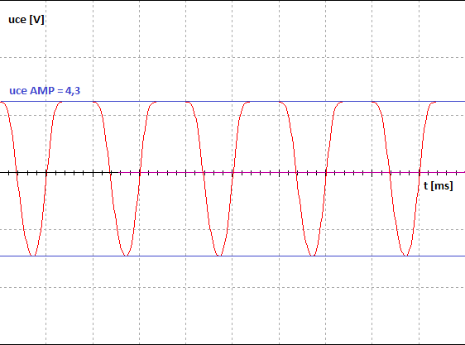
U_{CE} = 9 V
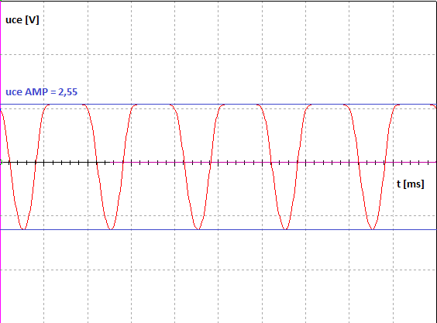

Změna amplitudy vstupního signálu

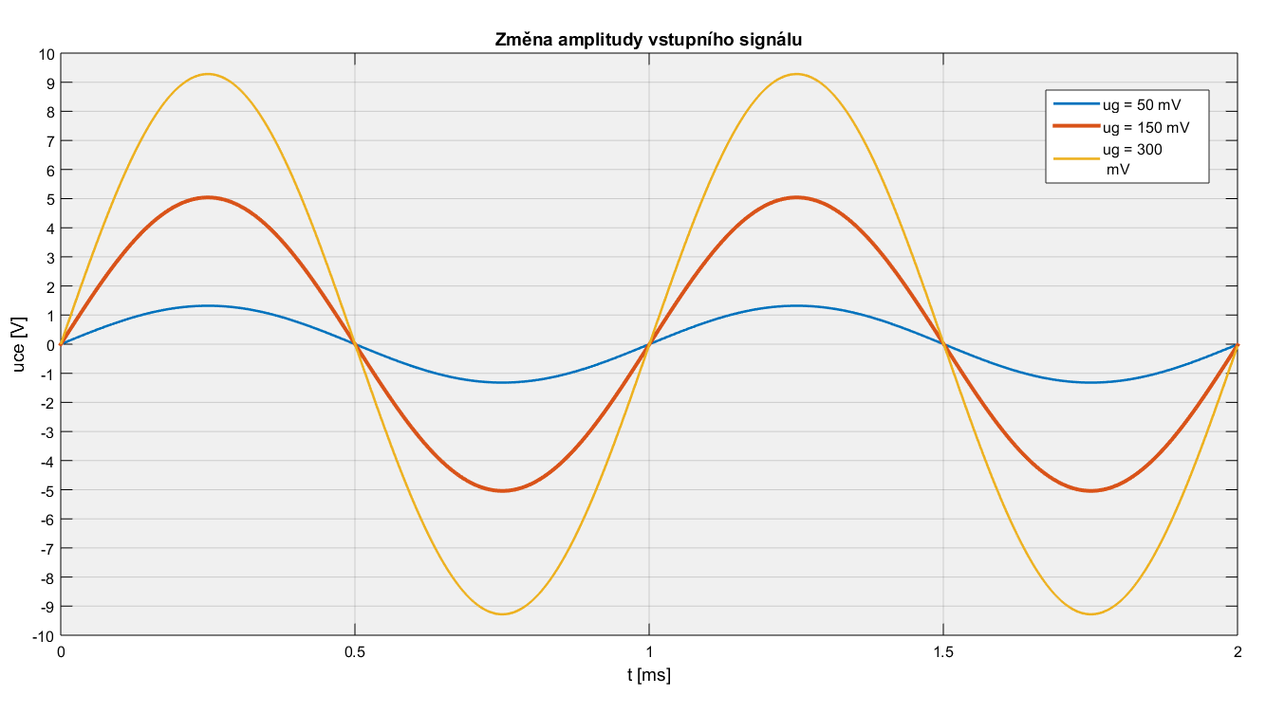

Výpočet zesílení zesilovače

u_{G} = 200 mV
f [Hz] | u_{ce} [V] | A_{u} [dB]
50 | 6,64 | 30,42
200 | 6,54 | 30,29
500 | 6,41 | 30,12
1k | 6,38 | 30,08
10k | 6,17 | 29,79
20k | 5,9 | 29,40
50k | 4,91 | 27,80
100k | 3,37 | 24,53
150k | 2,49 | 21,90
200k | 1,91 | 19,60
300k | 1,28 | 16,12
400k | 0,96 | 13,62
500k | 0,72 | 11,13

Příklad výpočtu:

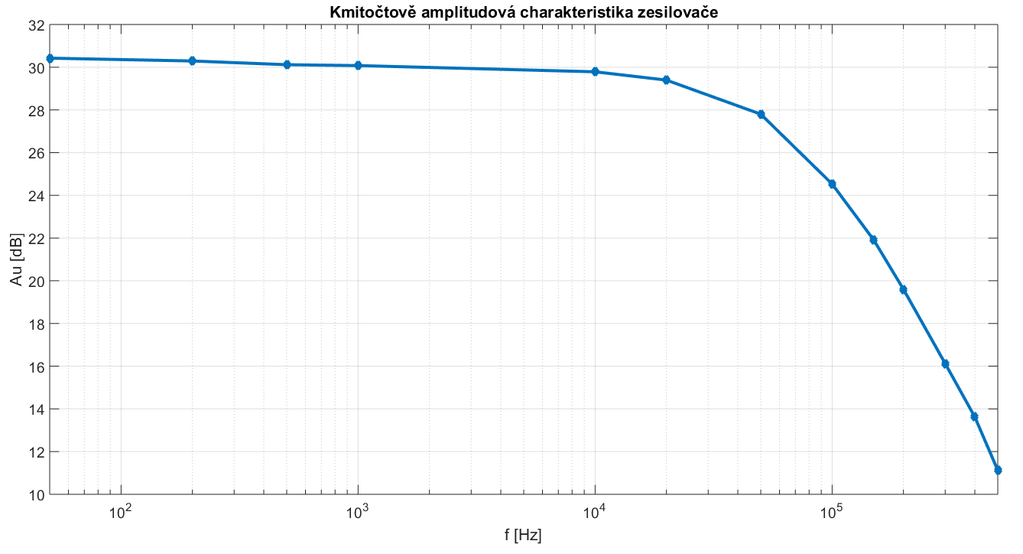

Závěr

Pracovní bod zesilovače byl nejprve pomocí potenciometru nastaven tak, aby zesilovač nezkresleně přenášel obě půlvlny signálu (třída A). Bylo možné si povšimnout, že výstupní a vstupní signál jsou proti sobě posunuty o 180°. Dále byl bod posunut na hodnotu 1,8 V, čímž se tranzistor více otevřel a při buzení vstupním signálem byla omezena spodní půlvlna, při napětí 5V zůstal signál nezkreslen, při hodnotě 8 a 9V se tranzistor více přivřel a omezil horní půlvlnu signálu. Při snižování amplitudy vstupního signálu v pracovním bodě pouze klesala amplituda výstupního signálu. Při zvyšování frekvence vstupního signálu se zesílení drželo na podobné, téměř konstantní hodnotě, výraznější změna byla zaznamenána na 50 kHz a k poklesu o 3 dB došlo na 100 kHz. Zesilovače třídy A se kvůli vysoké linearitě a nízké účinnosti používají převážně jako předzesilovače.

